ПРОГРАММА
вступительного экзамена ттворческого экзамена по дисциплине «Рисунок» для поступающих
на направление подготовки 54.03.01 Дизайн
1. Порядок проведения.
- Вступительное испытание по рисунку проводится в специально оборудованном зале одновременно для всех абитуриентов. Испытание длится 6 академических часов (один академический час – 45 минут).
- Допуск в аудиторию производится за 15 – 20 минут до начала испытания на основании паспорта и экзаменационного листа. Посторонние лица на экзамен не допускаются.
- Для проведения творческого испытания по рисунку предоставляется одна постановка на 5 – 7 абитуриентов: гипсовая античная голова.
- Для проведения творческих экзаменов каждому абитуриенту предоставляются мольберт и стул.
- Для выполнения работы каждому абитуриенту выделяется один лист бумаги формата А-2 с печатью и штампом университета. Подписывать лист или ставить на нем какие-либо отметки запрещается.
- Для выполнения экзаменационной работы каждый абитуриент должен иметь при себе рабочие принадлежности:
- карандаши графитные различной мягкости и твердости – Н (Т), НВ (ТМ), В (М), 2В (2М);
- ластик белый и формопласт;
- точилку или канцелярский нож;
- кнопки или бумажный скотч.
- На каждого абитуриента оформляется титульный лист, который прикрепляется к выполненной работе.
- Выполненные работы сдаются в приемную комиссию и после шифровки оцениваются предметной комиссией. В основе оценки лежит распределение работ по категориям от лучших рисунков к худшим. Оценивается комплекс качеств, проявленных в работе, соответственно установленным критериям. Максимальное количество баллов – 100.
Оценка с указанием количества баллов выставляется цифрами и прописью на лицевой стороне работы и закрепляется подписями членов предметной комиссии.
Работы расшифровываются, оценки проставляются в экзаменационную ведомость и в экзаменационные листы. Оценки можно узнать в приемной комиссии или в интернете на официальном сайте приемной комиссии ЧГУ им. И.Н.Ульянова на следующий после экзамена день.
- Экзаменационные работы остаются в приемной комиссии и абитуриентам не возвращаются.
- В случае несогласия с выставленной оценкой абитуриент имеет право подать на апелляцию.
- Абитуриент, не явившийся на вступительные экзамены без уважительной причины, к дальнейшим испытаниям не допускается.

2. Экзаменационное задание по рисунку и критерии его оценивания
На вступительных испытаниях по рисунку абитуриент выполняет рисунок гипсовой античной головы. Абитуриент должен продемонстрировать уровень владения приемами построения объемной формы на плоскости, умение передавать пропорциональные, конструктивные и анатомические особенности формы головы человека.
Примеры гипсовых слепков с античных скульптур, предлагаемых на вступительные испытания по рисунку:
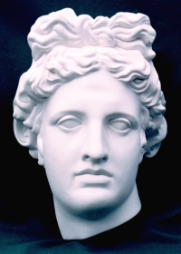 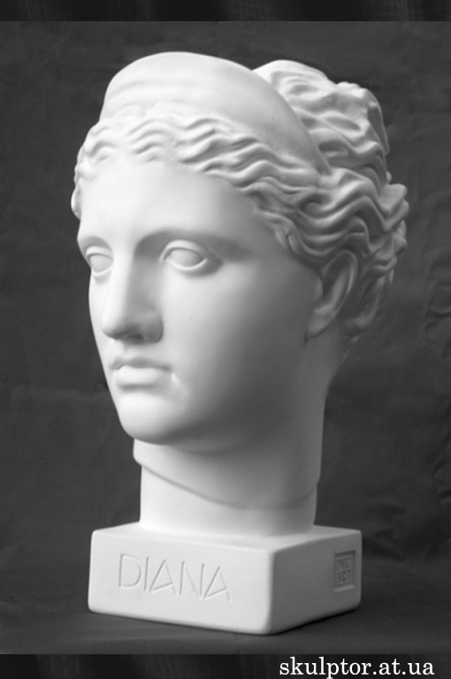 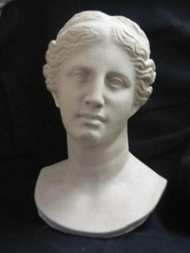
Аполлон Диана Афродита
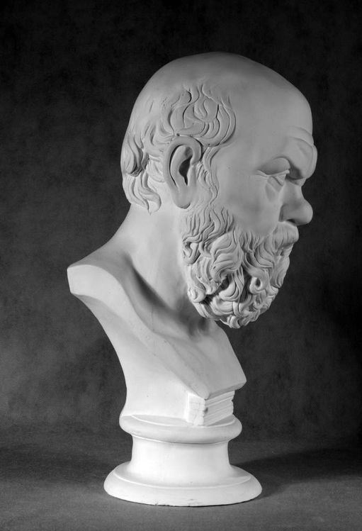 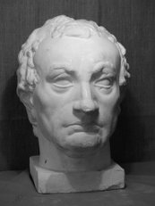 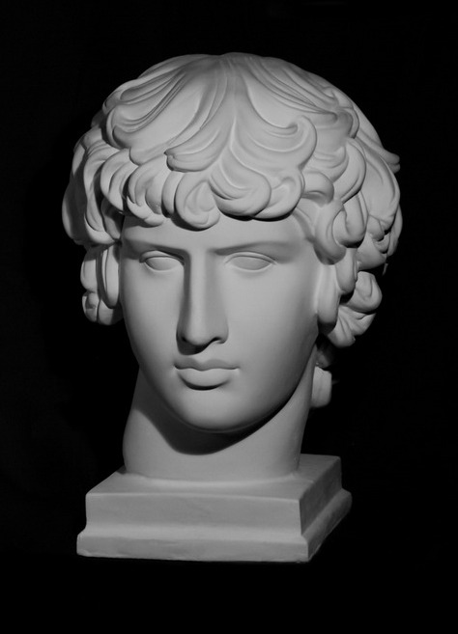
Сократ Гаттамелата Антиной
Задание: Выполнить рисунок гипсовой античной головы. Время выполнения задания: 6 академических часов (1 академический час – 45 мин.). Материалы: бумага формата А-2, графитные карандаши различной мягкости и твердости. Максимальное количество баллов – 100.
При выполнении задания абитуриент должен продемонстрировать:
- грамотную компоновку рисунка в заданном формате;
- линейно-конструктивное построение рисунка головы с соблюдением пропорциональных соотношений частей;
- выявление объема головы тональными средствами;
- цельность законченной работы, гармоничность тоновых отношений;
- владение техникой карандашного рисунка;
- эстетическую выразительность работы, образность.
Оценка выполненной работы:
- оценивается грамотность композиционного расположения на листе бумаги формата А-2: общая масса рисунка головы должна располагаться в центре листа, не сдвигаясь вверх, вниз или в стороны; соразмерность, масштабность рисунка листу бумаги, т.е. рисунок головы не должен быть ни слишком мелким, ни слишком крупным.
- оценивается грамотность конструктивного построения: рисунок должен быть выполнен с учетом поворота, перспективных сокращений, анатомических особенностей и пропорций частей головы и разобран по образующим ее плоскостям; линии построения не стираются, а в легком виде остаются до завершающей стадии работы, демонстрируя понимание абитуриентом сути выполнения работы; не должно быть простого срисовывания по контуру.
- оценивается лепка формы головы тоном: легкий тон должен логично, осмысленно подчеркнуть конструктивное начало строения головы; тон прокладывается штрихами различного качества и силы, чем обеспечивается передача объема, пространства и характера материала; не должно быть слепого «раскрашивания» рисунка.
- оценивается цельность рисунка, достигающаяся подчинением второстепенного главному, акцентировкой большой формы, обобщением света и теней;
- оценивается законченность рисунка: абитуриент должен уложиться в отведенное время.
Рисунок в целом оценивается в сумме качеств всех вышеперечисленных компонентов.
Критерии оценок:
- компоновка рисунка в заданном формате – максимальная оценка 10 баллов;
- конструктивное построение головы с соблюдением пропорциональных соотношений частей – максимальная оценка 40 баллов;
- выявление объема, лепка формы головы светотенью – максимальная оценка 35 баллов;
- передача фактуры поверхности – максимальная оценка 5 баллов;
- обобщение, выявление основных тональных соотношений – максимальная оценка 10 баллов.
Итого максимальная оценка – 100 баллов.
Шкала баллов
Оценка «100–86» – «5» баллов (по пяти бальной шкале) выставляется, если абитуриент демонстрирует:
- грамотную компоновку рисунка в заданном формате;
- конструктивное построение рисунка головы с соблюдением пропорциональных соотношений частей;
- выявление объема головы тональными средствами;
- цельность законченной работы, гармоничность тоновых отношений;
- владение техникой карандашного рисунка;
- эстетическую выразительность работы, образность.
Оценка «85–70» – «4» балла (по пяти бальной шкале) выставляется, если абитуриент демонстрирует:
- некоторую неточность в компоновке рисунка;
- небольшие недочеты в конструктивном построении головы или в пропорциональности;
- незначительные ошибки в передаче тональных отношений;
- недостаточное владение техникой карандашного рисунка;
- некоторую дробность рисунка.
Оценка «69–51» – «3» балла (по пяти бальной шкале) выставляется, если абитуриент демонстрирует:
- ошибки в компоновке рисунка;
- срисовывание с натуры без конструктивного анализа;
- дробность тонового решения рисунка;
- недостаточное владение техникой карандашного рисунка;
- небрежность в рисунке.
Оценка «менее 50» – «2» балла (по пяти бальной шкале) выставляется, если абитуриент демонстрирует:
- грубые ошибки в компоновке, конструктивном построении головы, передаче объема средствами светотени;
- неаккуратность, незаконченность рисунка.
Типичные ошибки:
- неверный выбор масштаба и расположения рисунка гипсовой головы;
- нарушение пропорциональных соотношений частей головы, перспективных закономерностей, конструктивного и анатомического строя головы и, как результат, отсутствие сходства с натурой;
- невыразительность моделирующей штриховки и тональных градаций, отсутствие разницы в трактовке главных и второстепенных деталей, между дальними и ближними планами изображения;
- отсутствие цельности и законченности изображения головы.
Примеры грамотного выполнения рисунка:

